T. Dénes Tamás - "Meg kéne állni egy percre és elgondolkodni!" - a matematikussal Pénzes László beszélget

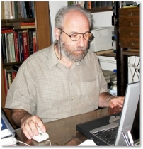
Amint azt a Pénzes-féle riportoknál megszokhattuk, a beszélgetés újfent in medias res, a dolgok közepébe ugorva kezdődik, hiszen T. Dénes Tamás író-matematikus, a Titoktan-trilógia és más könyvek szerzője már a riport elején olyan gondolatokkal lepett meg, hogy csak igen jó reflexekkel tudtam időben bekapcsolni a diktafont. A riport stilizálása során döbbentem rá, hogy előttem egy olyan, a múltból itt ragadt polihisztor ül, akinek felismeréseit a világ talán csak 50-100 év múlva fogja megérteni.

Szerinted mi a hit?

Bár ez a kérdés a filozófia absztrakciós szintjére helyezi a beszélgetést, azért nem bánom, mert a hit az emberi gondolkodás talán legmélyebb és egyben legellentmondásosabb fogalma. Olyan, mintha nagyon mély kútba nézünk és sűrű sötétséget látunk, így hát azt, hogy van-e a kútban víz, látásunkkal nem, csak a bedobott kavics csobbanásából, tehát hallás útján tudjuk eldönteni. Nyugodtan mondhatjuk, hogy a hit kérdésével kapcsolatban a szellemi vakság állapotában vagyunk. Az analógia szintjén érdemes rámutatni vak embertársaink azon tapasztalatára, hogy egyéb érzékszerveik, elsősorban a hallásuk és tapintásuk sokkal kifinomultabbá válik, ezzel kompenzálva a látás kiesését. Ide kívánkozik Szent-Györgyi Albert gondolata...

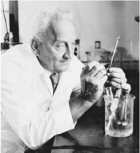
...miszerint az ember minden érzékszerve már eltompult az állatokéhoz képest, kivéve ha az ember specifikumát, a gondolkodás szervét, azaz az agyat speciális „érzékszervnek” tekintjük. A 20. századi rohamos elektronizáció és számítástechnika által azonban jó úton haladunk abba az irányba, hogy ezt az előnyünket is elveszítsük. A hittel kapcsolatban tehát a kérdést úgy fogalmazhatjuk át, hogy mennyire éles a szellemi hallásunk?
Sajnos a szellemi vakságnak tulajdonítható, hogy általában a hitet a vallásos hittel azonosítják, pedig ez az emberi gondolkodás egyik legnagyobb tévedése és egyben az európai kultúrák dichotom (kétértékű) gondolkodásmódjának alapja. Lehet, hogy meglepő, de a hit olyan, mint egy axiómarendszer, amely bizonyos számú alapállításra, axiómára épül. Ezek az axiómák azok számára, akik elfogadják az axiómarendszert, közvetlenül, bizonyítás nélkül elfogadhatók, azaz mondhatjuk úgy is, hogy hihetők. Az igazán meghökkentő, hogy a legegzaktabbnak tartott tudomány, a matematika is ilyen axiómarendszerekre épül. Vagyis a tudományos és a vallásos világnézet nem az alapjánál, vagyis a hitnél különbözik, hanem az axiómák számában és azokban a módszerekben, ahogy azokat felhasználjuk. Míg a vallás megelégszik sok-sok axióma felsorolásával és laza irodalmi stílusú kifejtésével, addig a tudomány szigorú logikai kritériumokat szab meg a kevés számú axiómából levezethető tételekre, valamint a kapott eredmények valósággal való összevetésére vonatkozóan.
Érdekes, hogy az előző évszázadokban e két világszemlélet közötti különbség csupán a filozófusok és teológusok érdeklődését kötötte le, a 20. században mély ideológiai árkot ásott az egyébként békésen gondolkodó emberek közé és íme a 21. század információalapú digitális világában, beférkőzött a mindennapjainkba is. Hogy megértsük ezt a furcsa állítást, alig több mint 50 évvel kell visszaforgatni az idő kerekét.

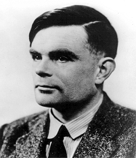
Alan M. Turing 1950-ben megjelent korszakos dolgozatában, a Számológépek és gondolkodás címmel, amely a mesterséges-intelligencia kutatások elindítója volt, ezt írta: „Szeretném, ha elgondolkodnának azon, hogy tudnak-e a gépek gondolkodni?”

Alig több mint 50 év telt el azóta és ma már az ebben a cikkben leírt és azóta Turing-tesztnek nevezett kísérlet az e-társadalmak napi gyakorlatává vált. A Turing-teszt arra irányuló gondolatkísérlet volt ugyanis, hogy egy monitor és billentyűzet segítségével folytatott kérdés-felelet játék segítségével eldönthető-e, a válaszoló gép, vagy ember.

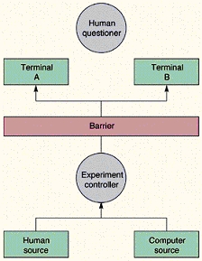

Ugye, hogy pontosan ez történik manapság, amikor már szinte minden információhoz számítógépek segítségével jutunk és az Internet napi több órában monitor és billentyűzet elé kényszerít. Turing kérdése azonban egyre aktuálisabb lesz, hiszen azok a hatalmas adatbázisok, információhalmazok, amelyeket a billentyűzet és a monitor segítségével böngészünk, csupán fekete dobozokként működnek számunkra. Azaz egyáltalán nem tudjuk a bennük lévő információk forrását és főleg valódiságát.
Turing eme kísérlet elemzésével nem csupán a mesterséges intelligencia kutatásokat indította el, hanem megalkotta a Turing-gépet is, amely a mai számítógépek általános elméleti modellje. Egyben bebizonyította, hogy vannak olyan feladatok, amelyek ezzel a géppel véges számú lépésben nem oldhatók meg. A ma még újszülött, de legfeljebb csecsemőkorban lévő információsnak nevezett társadalmak, mint globalizálódó e-társadalmak, amelyekben az egyének, cégek és szervezetek (vagyis kis és nagyobb csoportok) az elektronikus, digitális információk millió cérnaszálán függő marionett bábuk a hatalom kezében. Nos, eme globális infokommunikációs társadalmaknak nélkülözhetetlen alapfeltétele a soha nem látott mennyiségű információ, a digitálisan leképezett „személyiségek” biztonságos tárolása, továbbítása, illetéktelenek által hozzáférhetetlenné tétele. A 21. század e-társadalma tehát egészen új kérdéssel kell, hogy szembenézzen: "Szeretném, ha Ön is elgondolkodna azon, vajon eldönthető-e, hogy valós vagy virtuális információ van a globális információs rendszerek fekete dobozaiban?"
Íme, a hit kérdése így válik napi problémává, amint a digitálisan leképezett virtuális világ alapaxiómái (ellenőrizhetetlen alapinformációi) a hit világába kerülnek. Ezt a jelenséget szoktam „lila tehén effektus”-nak nevezni. Hiszen a mai gyerekek szinte már csak hit alapján képesek eldönteni, hogy a Milka lila tehene valóság, vagy csak virtuális világ!



Az axiómarendszerek szintjén absztrahált hit mindennapjaink társadalmában az értékrendeknek, értékrendszereknek felel meg. A klasszikus társadalmi változások tulajdonképpen értékrend változások voltak. Az értékek rangsora, egymáshoz való viszonya változott az emberek gondolkodásában, vagy új értékek ékelődtek a rendszerbe, így alakultak át a társadalmi viszonyok. A mai globalizált társadalmak igazi problémája szerintem nagyjából a 20. század közepe óta tart, alapvetően az amerikai típusú, pénzközpontú társadalom exportálásával került Európába, amelynek központi problémája, hogy az értékeket, ugyanúgy mint az anyagi javakat, egy univerzális csereeszközre, a pénzre konvertálták. Első pillantásra az egész rettentő praktikus dolognak tűnik, mert borzasztóan egyszerű mindent egy dologhoz viszonyítani (hiszen a középkorban így keletkezett a pénz) és akkor minden kiszámíthatóvá válik…, de ez nem így van!
Részben világosan kell látnunk, hogy a középkori nemesfémből készült pénz valódi értéket képviselt, így a csereértéke valóságos volt. A papírpénz, majd napjainkban az úgynevezett pénzkímélő eszközök egyre inkább virtualizálják a fizetőeszközt, amely a valódi értékétől teljesen eltávolodik, így a konvertált értékek is virtuálisakká válnak.



Tehát napjaink abszolút technikai szempontok szerint felépített társadalmai egy virtuális értékrendet alakítottak ki, sőt jobban belegondolva kiderül, hogy -és én ezt hívom egyértékű társadalomnak-, ezekben az egyértékű társadalmakban nincs is értékrendszer. Tehát napjaink értékválságának már nem az a problémája, hogy kicserélődött az értékrendszer struktúrája, hanem az, hogy megszűnt létezni.

Már matematikailag sem?

Nem, mert egyetlen elemből nem lehet rendszert alkotni, hiszen az egy elfajult nullrendszer, amikor az egész struktúra egyetlen elemmé zsugorodik össze. Ez pedig a végső szingularitás, a mindent beszippantó fekete lyuk...


Forrás - Source: www.crossvalley-design.de

Azaz a pénzre, mint univerzális csereeszközre való érték konvertálás totálisan szünteti meg az ember differenciaspecifikumát jelentő humán értékeket. Az amerikai agyelszívás ennek a jelenségnek sikeres gyakorlati kivitelezése, amelynek eredményeként a 20. században sikerült az USA-ba szivattyúzni az európai értelmiség jelentős részét. Ez a „van annyi pénz”, egyértékű társadalmi modell képezi ma a világ fejlettnek nevezett társadalmainak egyre globalizálódó mintáját. Így sajnos Európa is egyre inkább beleolvad az egyértékű, abszolút antihumánus társadalmi modellbe.
Hát, hogy jön ahhoz egy társadalom, hogy Leonardo, Van Gogh, Dali, stb. festményeit, vagy bármely műalkotást beárazzon? Milyen módszert ajánlanak azok a műkereskedők, akik ezeket az egyedülálló remekműveket ugyanarra az univerzális csereeszközre (a pénzre) konvertálják, amivel az üzemanyagot, a kolbászt, vagy éppen a szemétdíjat fizetjük ki? Sőt, míg az egyik aukción még egy festmény x milliót ér, a következőn már 2x-et! Mi történt a kettő között? Vajon az egészen halott Van Gogh festett hozzá még valamit, vagy mitől változhat egy kész műalkotás pénzbeli (csere)értéke? Egészen világos, hogy itt nem valódi, hanem teljesen virtuális értékről, alantas üzleti megfontolásokról van csupán szó. Egy igazi értékrenddel rendelkező, nem pénz, hanem emberközpontú társadalomban a művészeti alkotások (legyen az képzőművészet, zene, stb.) a kulturális örökség alapjait lépezik, így ezeket közkincsekké kéne tenni múzeumokban, képtárakban, egyéb közgyűjteményekben és ingyen elérhetővé tenni a társadalom minden tagja számára.

Mi lehet a kivezető út ebből az értékválságból?

Már az értékválság megértésénél is segített a történelmi perspektíva, igaz az előző gondolatmenetnél mindössze 50 évet forgattuk vissza az idő kerekét. A kivezető út megpillantásához legalább 500 évet javaslok. Titoktan-trilógiámhoz, amelyben egyfajta kultúrtörténetet igyekeztem megírni a titkosítás szemüvegén keresztül, rengeteg forrásanyagot gyűjtöttem. Kiderült, hogy ebből a szempontból is az európai kultúrtörténet legszebb korszaka a renaissance (reneszánsz) volt. Meglepő párhuzamosságokat találtam a reneszánsz kialakulásának okai és forradalmi céljai, valamint a jelen információs társadalomnak titulált korunk között. A reneszánsz újra kinyitotta a középkori egyház által uralt, egészen beszűkített gondolkodást és a valós világ sokoldalú, kreatív szemléletére "nyitott ablakot". Fellazult az egyház által ellenőrzött, egyetlen szálon függő információ-monopólium, amely az ismeretek és ezáltal a gondolkodás teljes uralmát jelentette. A gondolkodó ember "eldobta a dogmák mankóját", mellyel éppen csak "járni" volt képes és újra szabadon szárnyalhatott a gondolat.
A 20. század, amely száz év alatt több ezer évnyi technikai (eszköz)fejlődést hajszolt át a "civilizált" társadalmakon, újra "mankóra" ítélte az emberi gondolkodást. Csak most az egyház helyett a technikai eszközök narkotikus függősége, a fogyasztói társadalom mesterséges rohanása kényszerítette rá az emberekre az elektronikus, digitális eszközök kiszolgáltató "mankóját".
Szó volt már az USA egyértékű társadalmi modelljéről, amelynek exportja napjainkban is folyik az egész globalizálódó világon. Norbert Wiener már a 20. század közepén megfogalmazta ennek előszelét egy írásában. A gondolata lényegében a következő volt:
„Az amerikai világban az információ sorsa az, hogy áru lesz. Nem az én dolgom elbírálni, hogy ez a kereskedői szemlélet erkölcsös-e vagy sem, az én dolgom az, hogy megmutassam, ha ez a szemlélet érvényesül, az az információ és a vele kapcsolatos fogalmak félreértéséhez és főleg félrekezeléséhez vezet.”

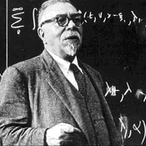

Norbert Wiener az információelmélet és a modern kibernetika megalkotója. Idézett gondolata így nem csupán az információra, hanem az információn alapuló, egyre több titkot felhalmozó információs társadalomra is igaz. A Wiener által jelzett „félreértések” és „félrekezelések” társadalmi méretekben végzetesek lehetnek. Vagyis egyértelműen arra a következtetésre kell jutnunk, hogy A JÖVŐ BIZTONSÁGOS TÁRSADALMA NEM LEHET ÜZLETI VÁLLALKOZÁS!
Eme végzetes „félreértések” elkerülésének igazi esélye, az információs társadalom nagy lehetősége egy modern információs reneszánsz kor, az INFOSANCE megteremtése, amely az emberi értékek, az alapvető természeti és társadalmi törvények sokoldalú megközelítése, a modern technika eszközeinek támogatásával. Az INFOSANCE tehát a gondolkodó ember klasszikus képességeinek optimális egyesítése a mindent átszövő, globalizálódó e-technikával és az egyre teljesebb, biztonságosabb információ birtoklásával. Az INFOSANCE elnevezés egy olyan e-társadalom képét rajzolja fel, amelynek középpontjában egy új, modern renaissance e-mber áll. Az INFOSANCE e-mber lehetősége tehát "új ablaknyitás", amely a felhalmozott óriási technika, a globális kommunikációs és informatikai rendszerek lehetőségeit egyesíti a reneszánsz mintájú szabad, szárnyaló, kreatív, emberi gondolkodással. Az INFOSANCE társadalma kreatív társadalom, amely akárcsak az emberi kreativitás, a társadalmi túlélés alapfeltétele.
Nos, ezek a gondolatok, ez a különös, mégis mély analógia adta az alapot ahhoz, hogy a jelen és valószínűleg az egész 21. századi korszakot INFOSANCE-nak, azaz INFOrmációs renaisSANCE kornak nevezzem el. Talán az előzőkben mondottakból már az sem kérdés, hogy vajon miért lehet ez kiút az egyértékű társadalom értékválságából? Hogy számomra e kérdés megválaszolása igen fontos, azt demonstrálja, hogy a Titoktan-trilógiám 2002-ben megjelent első kötetének záró fejezetét ennek szenteltem.

Kis kerülőúton, de eljutottunk a Titoktan-trilógiádhoz! Könyveidet olvasva egy reneszánsz gondolkodású, afféle polihisztor bontakozott ki előttem. Neked a tudásodból bárhol a világon milliomosnak kellett volna lenned. Ahogy itt a pestlőrinci kertes házadban körülnézek, nem ez a benyomásom...

Kezdjük a végéről, mert az egzisztenciális kérdésedre igen rövid a válasz: nem, nem lettem milliomos, ez a ház az eddigi munkásságom összes vagyoni eredménye. Ennek elemzése egy legalább ekkora terjedelmű beszélgetést igényelne, így hát hagyjuk máskorra. Persze én ennél jóval nagyobb eredménynek tartom, hogy az elmúlt 30 évben három, ma már felnőtt gyereket neveltem fel.
Másrészről hízelgő és megtisztelő a könyveim alapján rólam alkotott képed. Elárulom, hogy nagyszerű tanítómestereim voltak. Ugyanis a kötetek írása során kiderült számomra, hogy a titkosítás tudományával (mondhatnám művészetnek is) foglalkozók legnagyobbjai, mind-mind koruk polihisztorai voltak. Talán nem véletlen, hiszen a titkok elrejtésére és megfejtésére a legváltozatosabb tudományos és sokszor művészi eszközöket használták fel. A titok eleinte a hadászatban, majd egyre inkább a hétköznapi életben is kulcsszerepet töltött be. Napjainkban például az egész kommunikációt átszövi a titkosítás.
A titkosítás eredendő természeténél fogva olyan elméleti és módszertani apparátussal dolgozik, amely bizonyos mértékig az adott kor előtt jár. Az ezt művelő polihisztorok gondolkodásmódjának zsenialitását próbálom megmutatni a Titoktan-trilógiában. Ez azért igazán érdekes, mert a titkosítás az adott kor tudományos eszközeinek és gondolkozásmódjának tükörképe is. Az első három kötetben eljutottam a 19. század végéig. Ez egyben azt a kuriózumot is előrevetíti, hogy a Titoktan-trilógia több mint három kötet lesz, mivel a 20. század önmagában egy külön kötetet igényel, valamint az összegyűlt anyagok alapján szükségesnek tartom a titkosítás és a szépirodalom gyönyörű és nagyon érdekes kapcsolatát közreadni egy önálló kötetben. A mai magyar könyvkiadási viszonyokat jellemzi, hogy ez utóbbi kötet kéziratának elkészítésére 2005-ben az NKA alkotói ösztöndíját elnyertem, a kézirat el is készült, de kiadót azóta sem sikerült találni. A kötet címe: Titkosítás a szépirodalomban. A magyar könyvpiacon még hasonló sem jelent meg, pedig a szépirodalomban a Káma Szútrától Verne több regényén át, a Micimackóig számtalan helyen és formában bukkan fel a titkosítás, hol játékos, hol magas szintű ismeretterjesztő formában.

Hogyan? A Micimackóban…?

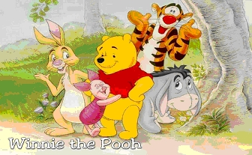

Igen. A Micimackóban több helyen is előfordulnak a klasszikus titkosírás elemei, a magánhangzó nélküli írás, vagy a hiányos szöveg, például Füles házánál. Ez persze nem véletlen, mivel Milnének köze volt az angol titkosszolgálathoz. Mindezek és például a detektívregények születése, vagy az Orwell által pontosan meghatározható időpontban megszült Big Brother (Nagy Testvér) fogalom, amelynek létező megvalósítása a ma is működő ECHELON kémműhold rendszer, megtalálhatók az egyelőre csak a fiókomban pihenő kéziratban. A tartalomjegyzéket és némi előzetest, ízelítőként feltettem a www.titoktan.hu honlapomra.

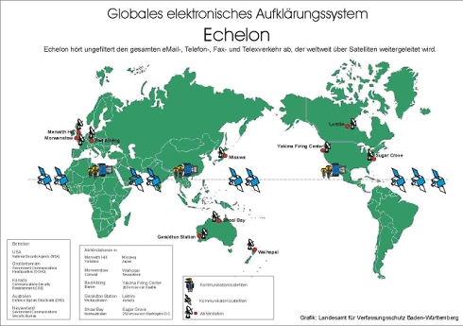

A Titoktan-kötetek során, közeledve napjaink információ alapú társadalmához, egyre világosabbá válik, hogy a biztonság fogalma alaposan átalakul. Ma már nem csupán a kiváltságos elit levelezésének biztonságáról, hanem az egyszerű állampolgárok hatalmas mennyiségű információinak, adatainak biztonságáról, a tömeges mennyiségű elektronikus ügyintézés és kommunikáció biztonságáról kell gondoskodni.
Az információipar a 20. század második felének új és egyre hatalmasabb ágazata, amely rohamos mértekben folytatja az információ (adat, hír) tömegtermelését. Ennek az új ágazatnak az alapanyaga, félkész és végterméke is az információ. S ahogy a fogyasztói társadalmak működési törvényei ezt diktálják, ez az ágazat is visszafordíthatatlan versenyfutást kezdett önmagával. Ezt a jelenséget neveztem el „virtuális agárverseny effektus”-nak, ami érthetőbben azt jelenti, hogy üldözünk egy nemlétező nyulat egy virtuális, azaz nemlétező agárversenyen. Még érthetőbben fogalmazva, olyan mesterségesen felfokozott „fejlődési spirálba” keveredtünk, amely csakis az egyértékű társadalom működtetésében érdekelt üzleti körök érdekeit szolgálja. Wiener előzőkben idézett félelme tehát megvalósult az egyértékű „virtuális agárverseny” társadalmakban: az információ üzleti vállalkozás lett. Ezzel sajnálatosan megvalósult az információk félrekezelésének, vagyis az információbiztonság megrendülésének a problémája.

Ezek szerint az információink biztonsága a demokrácia kulcskérdése? Szerinted a hatalom egyenlő a törvényfelettiséggel?

Nekem az a szlogenem, hogy a 21. század e-társadalmának kulcskérdése az információ biztonsága. Minden kornak megvolt a maga csodafegyvere, a 21. század csodafegyvere az információ. Én úgy szoktam fogalmazni, hogy a digitalizáció cérnaszálán függ az egész társadalom, mint valami marionett bábu, amely cérnaszálaknak végét természetesen a gazdasági és politikai hatalom tartja kezében. Ezek a cérnaszálak azonban nem kölcsönösen, vagyis mindkét irányban, hanem csak fentről lefelé mozgathatók. Például a saját adataidat tartalmazó adatbázisokhoz is csak részben vagy jogosult hozzájutni. Így az adatbázisok tulajdonosai képesek összeállítani akár a digitális személyiségedet is a tudtod és főleg beleegyezésed nélkül. Így használhatnak fel reklám és manipulált közvélemény kutatások alanyaként, így lehetünk mindannyian a „lila tehén effektus” gyanútlan alanyai, miközben a médiából egy virtuális világ épül körénk.

Ha jól értem, az információ alapú társadalmunk biztonságának az alapja, hogy az információk tömegét mennyire vagyunk képesek megvédeni, elrejteni az illetéktelen felhasználók elől? Gondolom sokak nevében teszem fel a következő kérdést: van-e holtbiztos rejtjel, illetve a másik oldalon van-e feltörhetetlen kód?

Nagy örömmel veszem ezt a laikusokat is több szempontból érintő kérdést. Az információk elrejtéséről, rejtjelezéséről, illetve a rejtjelzések megfejthetőségéről alkotott nézetek a történelem folyamán alapvetően befolyásolták az emberek biztonságérzetét. Ha van még annyi időnk, szívesen mutatnám meg, hogy ez sokszor történelemalakító erővel bírt.

Vágjunk bele!

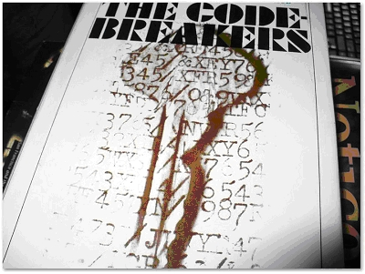

A rejtjelzés megfejthetőségéről évszázadok óta terjednek téveszmék, az egyik legfigyelemreméltóbb Voltaire-nek, a francia felvilágosodás kiemelkedő gondolkodójának ide vonatkozó véleménye, amely szerint: „Akik azt lódítják, hogy egy rejtjelzett levelet minden előzetes segítség nélkül el tudnak olvasni úgy, hogy annak tárgyát sem ismerik, azok nagyobb sarlatánok, mint azok, akik azt lódítják, hogy megértenek egy nyelvet, amelyet korábban nem tanultak.”
Voltaire-nek tehát nem volt tudomása arról, hogy Viéte francia, vagy Cardano itáliai matematikusok, már Voltaire koránál száz évvel előbb rejtjelfejtéssel foglalkoztak. A téves Voltaire-i elképzelés évszázadokon keresztül éreztette hatását.
Egy nagy ugrással a 20. században vagyunk, amikor Henry L. Stimson, aki az USA hadügyminisztere, majd később külügyminisztere volt és egyben a rejtjelző szolgálatot is felügyelte. Amikor 1929-ben bezáratta az USA rejtjelfejtő szolgálatát, a Black Chamber-t, ezt mondta: „Úriemberek nem olvassák egymás levelezését”. Sajnos az USA 20. századi társadalmi fejlődése, ahogy arról az előzőkben szó volt, nem éppen ilyen „úriember-társadalom” irányába történt. Ezt mutatja, hogy ma az USA rejtjelfejtő szerve az NSA (National Security Agency) üzemelteti a legnagyobb számítógép kapacitást és alkalmazza egy szervezeten belül dolgozó legtöbb matematikust a világon.

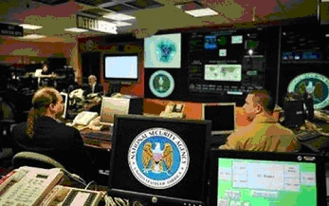

A biztos rejtjelre vonatkozó kérdéseddel kapcsolatban meg kell jegyezni, hogy a rejtjelzés biztonsága még matematikailag is nehezen értékelhető. Az azonban biztos, hogy az eddig ismeretes rejtjel rendszerek közül matematikailag bizonyíthatóan egyetlen rejtjel rendszer megfejthetetlen. Ez a rejtjel rendszer az úgynevezett végtelen átkulcsolás (angolul: one time pad).

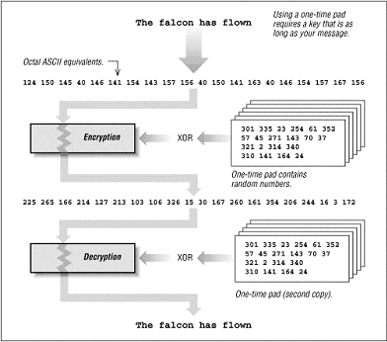

Nagyon fontos felhívni a figyelmet arra, hogy itt matematikailag bizonyítható megfejthetetlenségről van szó. Ez nem azonos a napjainkban sokszor emlegetett „évmilliók kellenek a megfejtéshez” bizonyító erejével! Sőt a következőkben tanulságos lesz megfigyelni, hogy még a végtelen átkulcsolás is megfejthetővé válik, ha hibásan alkalmazzák.
Gilbert Vernam 1919-ben adta be találmányát az első úgynevezett vonali rejtjelző gépre, amelynek algoritmusa a végtelen átkulcsolás volt. Ez volt az első ilyen algoritmuson alapuló rejtjelző szerkezet.
Igen tanulságos a 2. világháborúban működött Venona project, amely bebizonyította, hogy az elméletileg megfejthetetlen végtelen átkulcsolás is megfejthető nem megfelelő felhasználás esetén. A szovjetek által a II. világháború elejétől a magas titkossági fokú üzenetek rejtjelzésére használt rejtjelzés a végtelen átkulcsolás volt.
A végtelen átkulcsolás a nyílt szöveget betűnként (vagy betűcsoportonként) kódolja át. A kódoláshoz kulcsként egy fizikai véletlen sorozatot használnak, amelyet a szövegtől teljesen függetlenül, előre generálnak, az egymás utáni kulcsbetűket is egymástól függetlenül választják meg, mégpedig úgy, hogy minden kiválasztásra kerülő kulcsbetű egyenlő valószínűséggel lehet bármelyik betű. A kulcssorozatot a feladó és a vevő egymás között abszolút biztos csatornán előre kicseréli. A rejtjelzés az egymás utáni nyílt- és kulcsbetű összeadásával történik. A végtelen átkulcsolás elsősorban azért megfejthetetlen elméletileg, mert alkalmazása során minden kulcsot csak egyszer használnak fel, majd megsemmisítik. Ez a felhasználók számára kellemetlen: rendkívül nagy mennyiségű véletlen jelet kell generálni, azokat egy abszolút megbízható csatornán kell eljuttatni a partnerhez, ott abszolút biztonságosan kell tárolni. Nos, ezek a tulajdonságok azok, ami miatt a végtelen átkulcsolás tömeges méretekben nem használható.
Az ENIGMA volt a II. világháborúban a német hadsereg által általánosan használt rejtjelző berendezés, amely már az 1920-as években szabadalmaztatást nyert.

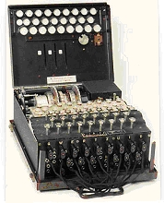

Az ENIGMA kedvező fogadtatásáról tanúskodik az osztrák rejtjelfejtő szolgálat vezetőjének, Figl ezredesnek 1926-ban megjelent nyilatkozata, amelyben az ENIGMÁ-ról, mint abszolút biztos, megfejthetetlen berendezésről ír. Figl véleményét később 1942-ben Safford az amerikai tengerészet rejtjelfejtő szolgálatának vezetője is osztotta. Ez annál is pikánsabb, mert 1942-ben az angolok már folyamatosan fejtették az ENIGMÁ-t. Erről a rendkívül izgalmas korszakról szól az alábbi két könyv is:

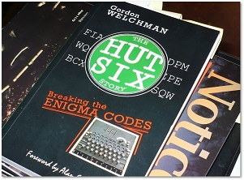
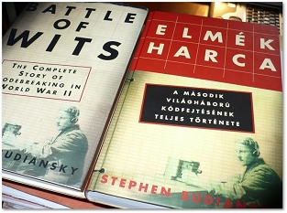

Az ENIGMA megfejtését három lengyel matematikus nevéhez köthetjük. Ők a lengyel rejtjelszolgálat keretében a harmincas években kezdtek el az ENIGMA megfejtésével foglalkozni. Ezen a téren hamarosan lényeges eredményeket értek el, de a német megszállás elől Franciaországba menekültek, majd Franciaország megszállása előtt Angliába. Az angol rejtjelfejtő szolgálat a megfejtés segítésére megszervezte az addigi idők legnagyobb legjobban szervezett és legmélyebben rejtett projektjét ULTRA néven. Méretére jellemző, hogy a háború végén 10.000 ember dolgozott az ULTRÁ-ban. Az ULTRA project szellemi vezetője az előzőkben már megidézett Alan Turing volt. Az ULTRA projektet 1974-ig a legnagyobb titokban tartották. Egyes vélemények szerint az ULTRA sikeressége döntötte el a háború kimenetelét. Titkos számítógép-történet című kötetemben részletesen bemutatom: az angolok eme szigorú titoktartásának köszönhető, hogy ma nem Turing-, hanem Neumann-elvű számítógépek terjedtek el a világban!
Az ULTRA-val kapcsolatban szerzett tapasztalatokat érdemes megfogalmazunk, mert az ULTRÁ-ból levonható következtetések általánosan is hasznosíthatók. Egy rejtjel-rendszer megfejtésének nem feltétele az összes lehetséges kulcs kipróbálása. Speciális jellemzők, úgynevezett karakterisztikák felderítése, kiemelése és gépi feldolgozása már eredményre vezethet. A gépi segédeszköz az ULTRA esetében a lengyelek által kidolgozott, úgynevezett „bomba” elektromechanikus összehasonlító szerkezet volt, majd a Colossus, a világ első digitális számítógépe. A Colossus tehát megelőzte az USA-ban épített első elektronikus számítógépeket.

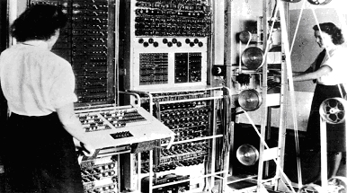

Az eredményesség legfontosabb záloga a titoktartás. Az ULTRA esetében a titkosság olyan nagy volt, hogy a szövetséges USA tengerészetének vezető rejtjelfejtője Safford 1942-ben, amikor az ENIGMA megfejtése már az angoloknál sikerre jutott, olyan jelentést írt, amelyben az ENIGMÁ-t megfejthetetlennek ítéli. Ez mutatja, hogy az ULTRA titkossága olyan mély volt, hogy még az USA szövetségesek sem ismerték az elért eredményeket.
Amikor egy rejtjel-rendszer biztonságát megítéljük és azt állítjuk, hogy annak a megfejtéséhez bizonyos körülmények között rendelkezésre álló gépi kapacitás mellett bizonyos időre van szükség, akkor azt is hozzá kell tenni, hogy az első megfejtés és a folyamatos szolgáltatás két különböző dolog. Az ULTRA esetében a kódfeltörés évekig tartott, míg a szolgáltatás olyan gyors volt, hogy a német hadvezetés az ENIGMA üzeneteket lényegében azonos idő alatt kapta meg, mint a brit kormány a megfejtett üzeneteket.
A rejtjelfejtés céljára megszerzett információt úgy kell felhasználni, hogy az sem a forrásra, sem a felhasználóra ne legyen hátrányos. Egy kegyetlennek tűnő esetet érdemes felidéznünk, hogy az angol hadigépezet mennyire fontosnak tartotta a titkosság mindenáron való megőrzését. Az ULTRA tudomására jutott, hogy a németek bombázni fogják Coventry-t.

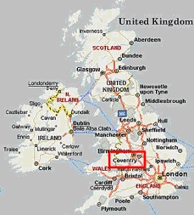

Ezt jelentették Churchill miniszterelnöknek. Churchill úgy döntött, hogy a lakosság kitelepítése elárulná az ULTRÁ-t, mint hírforrást, ezért nem járult hozzá a kitelepítéshez. Churchill döntése számos áldozatot követelt, de még közvetve sem fedte fel az ULTRÁ-t és ez az embertelennek tűnő intézkedés döntően járult hozzá a szövetségesek győzelméhez…

Az interjú végén kérlek, válassz magadnak egy olyan mottót, egyfajta rövid ars poeticát, amely a lehető leghitelesebben sűríti össze a fentebb elmondottakat.

A 21. század úgy köszönt ránk, amint éppen a globalizálódó egyértékű „virtuális agárverseny” társadalmi modell uralja a jobb sorsra érdemes, információ alapú társadalmakat. A digitális technika beláthatatlan lehetőségeit kihasználva, óriási fekete dobozokba termeljük a milliárdnyi információt, aminek nem csupán a biztonságos tárolását és továbbítását, de a valódiságát sem tudjuk biztosítani, így egyre jobban eluralkodik a „lila tehén effektus”. Emberi mértékkel és érzékkel egyre ellenőrizhetetlenebb virtuális világba születnek az újabb generációk.
Egy pillanatnyi csend kéne! Meg kéne állni egy percre és elgondolkodni! Hátha nem késő még, hogy a 21. századot utódaink egykor INFOSANCE korként emlegessék...

A könyvillusztrációk T. Dénes Tamás hazánkban egyedülálló kriptográfiai könyvtárából származnak...

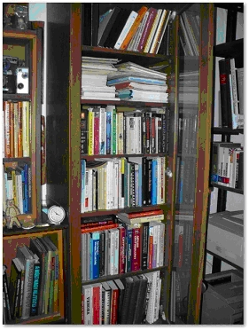

Budapest, 2009. december 17.

http://www.gitariskola.hu/riport.html#T. Dénes Tamás - Meg kéne állni egy percre és elgondolkodni! - a matematikussal Pénzes László beszélget , Budapest, 2009.12.17.

